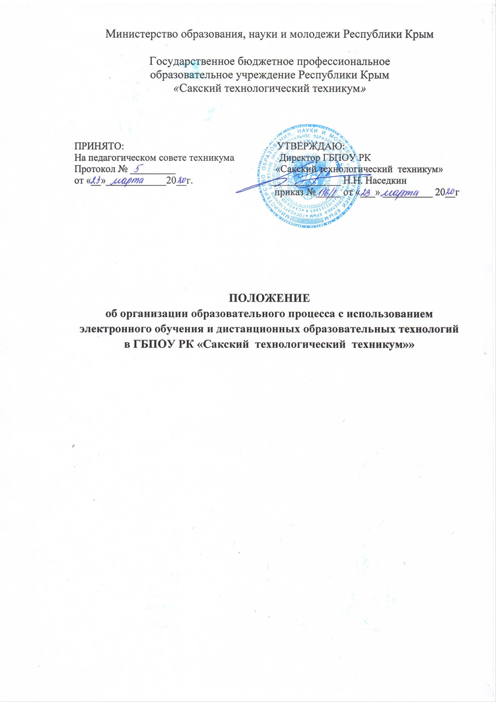

**1. Общие положения**

1. Настоящее Положение об организации образовательного процесса с использованием электронного обучения и дистанционных образовательных технологий (далее - Положение) в ГБПОУ РК «Сакский технологический техникум» (далее - техникум) разработано в соответствии с

* требованиями статьи 16 «Реализация образовательных программ с применением электронного обучения и дистанционных образовательных технологий» Федерального закона от 29.12.2012 No 273-ФЗ «Об образовании в Российской Федерации»;
* Порядком применения организациями, осуществляющими образовательную деятельность, электронного обучения, дистанционных образовательных технологий при реализации образовательных программ, утвержденным приказом Министерства образования и науки Российской Федерации от 23 августа 2017 г. № 816;
* Методическими рекомендациями по реализации образовательных программ начального общего, основного общего, среднего общего образования, образовательных программ среднего профессионального образования и дополнительных общеобразовательных программ с применением электронного обучения и дистанционных образовательных технологий, направленных Министерством просвещения Российской Федерации от 19.03.2020 г. № ГД-39/04;
* приказом Министерства образования и науки и молодёжи Республики Крым от 20.03.2020г. №555 «О введении временной реализации программ начального, основного общего образования, образовательных программ среднего профессионального образования и дополнительных общеобразовательных программ с применением электронного обучения и дистанционных образовательных технологий»;
* СанПиН «Гигиенические требования к персональным электронно-вычислительным машинам и организации работы. СанПиН 2.2.2/2.4.1340-03».

1.2. Под электронным обучением понимается организация образовательной деятельности с применением содержащейся в базах данных и используемой при реализации образовательных программ информации и обеспечивающих ее обработку информационных технологий, технических средств, а также информационно-телекоммуникационных сетей, обеспечивающих передачу по линиям связи указанной информации, взаимодействие обучающихся и педагогических работников.

1.3. Под дистанционными образовательными технологиями понимаются образовательные технологии, реализуемые в основном с применением информационно-телекоммуникационных сетей при опосредованном (на расстоянии) взаимодействии обучающихся и педагогических работников.

1.4. При реализации образовательных программ с применением электронного обучения, дистанционных образовательных технологий местом осуществления образовательной деятельности является техникум, независимо от места нахождения обучающихся.

**2. Реализация программ среднего профессионального образования с применением электронного обучения и дистанционных образовательных технологий**

2.1. При реализации программ среднего профессионального образования с применением электронного обучения и дистанционных образовательных технологий допускается использование специально оборудованных помещений, их виртуальных аналогов, позволяющих обучающимся осваивать общие и профессиональные компетенции.

При обучении инвалидов и лиц с ограниченными возможностями здоровья электронное обучение и дистанционные образовательные технологии должны предусматривать возможность приема-передачи информации в доступных для них формах.

2.2. При реализации программ среднего профессионального образования с применением электронного обучения и дистанционных образовательных технологий допускается работа обучающихся в «виртуальных группах», которая происходит при удаленности друг от друга практически всех субъектов образования, в том числе с помощью использования систем видео-конференц-связи, через информационно-телекоммуникационную сеть «Интернет».

2.3. При реализации программ среднего профессионального образования с применением электронного обучения и дистанционных образовательных технологий педагогическим работникам рекомендуется своевременно отвечать на вопросы обучающихся и регулярно оценивать их работу с использованием различных возможностей для взаимодействия друг с другом.

2.4. Образовательная организация самостоятельно определяет набор электронных ресурсов и приложений, которые допускаются в образовательном процессе, а также корректирует расписание занятий с учетом ресурсов, необходимых для реализации программ с применением электронного обучения и дистанционных образовательных технологий.

13. В случае временного перевода всех обучающихся на обучение с применением электронных учебных изданий по дисциплинам (модулям) техникум обеспечивает доступ к ресурсам электронно-библиотечной системы (электронной библиотеке) для каждого обучающегося.

У пользователей есть возможность не только читать выбранные книги, но также копировать и распечатывать отдельные страницы.

Ссылка на ЭБ ИЦ «Академия»: http://www.academia-moscow.ru/

**3.Организация образовательного процесса с использованием электронного обучения и дистанционных образовательных технологий.**

3.1. Право на реализацию образовательных программ с использованием электронного обучения и дистанционных образовательных технологий предоставляется с момента издания приказа по техникуму о введении временной реализации образовательных программ СПО с применением электронного обучения и дистанционных образовательных технологий.

3.2. Администрация техникума разрабатывает единые формы уведомлений об обучении с использованием электронного обучения и дистанционных образовательных технологий для студентов и их родителей (законным представителям).

Классные руководители групп должны уведомить студентов и их родителей (законных представителей) об обучении с использованием электронного обучения и дистанционных образовательных технологий посредством телефонных и телекоммуникационных сетей.

3.3. Образовательный процесс, реализуемый с использованием электронного обучения и дистанционных образовательных технологий предусматривает:

− самостоятельную работу обучающихся, не имеющих возможности ежедневного посещения занятий;

− методическое и дидактическое обеспечение процесса обучения со стороны техникума;

− регулярный систематический контроль и учет знаний обучающихся.

3.3. Для организации образовательного процесса с использованием электронного обучения и дистанционных образовательных технологий на сайте техникума предусмотрен раздел «Дистанционное обучение», в котором располагаются в разрезе групп учебные материалы, в том числе и материалы для контроля знаний и умений.

Преподаватели должны ежедневно в соответствии с расписанием учебных занятий предоставлять системному администратору учебно-методические материалы (лекций, консультаций, презентаций, практических заданий, контрольных вопросов, видео-материалов, иных учебных материалов) для размещения на сайте техникума.

Выполненные задания, обучающиеся должны направлять на электронные адреса преподавателей.

Консультационная работа по изучению учебных материалов и выполнению заданий, контроль посещаемости должен вестись педагогами в режиме реального времени посредством телекоммуникационных сетей.

Классными руководителями, педагогами и работниками воспитательной службы техникума должна поддерживаться постоянная дистанционная связь с обучающимися посредством телефонных и телекоммуникационных сетей.

3.4.Приказом по техникуму назначается ответственный за консультирование педагогических работников и обучающихся по использованию электронного обучения и дистанционных образовательных технологий.

3.5. В случае необходимости Техникум вносит изменения в календарный график учебного процесса в части определения сроков прохождения учебной и производственной практик без ущерба по общему объему часов, установленных учебным планом образовательной организации.

**4. Заключительные положения**

4.1. Настоящее Положение вступает в силу с даты его утверждения директором ГБПОУ РК «Сакский технологический техникум».

4.2. Настоящее Положение утрачивает силу в случае принятия нового Положения об организации образовательного процесса с использованием электронного обучения и дистанционных образовательных технологий в ГБПОУ РК «Сакский технологический техникум».

4.3. Изменения и дополнения в настоящее Положение могут быть внесены в установленном порядке.